Adaos comercial plafonat
Adaosul comercial plafonat vizează doar produsele principale alimentare de bază și anume: zahăr, ulei, lapte, ouă, carne, pâine, legume, fructe și se aplică în contextul OUG 67/2023. Astfel, singura informație pe care un distribuitor o poate transmite mai departe altui distribuitor este adaosul maxim (exprimat în valoare absolută) pe care acesta din urmă îl poate practica, determinat în limitele OUG.

I. CONFIGURĂRI
În Constante – Constante de funcționare se va seta pe „Da” constanta „Utilizare adaos plafonat ( simbol = AdaosPlafonat)”.
Alte setări necesare:

II. FUNCȚIONARE
- În Nomenclator articole, la cele la care se va aplica adaosul plafonat pe tabul „2. Alte caracteristici” > „Mod depozitare” trebuie afișată coloana „AdaosPlafonat” și setat „Da”.

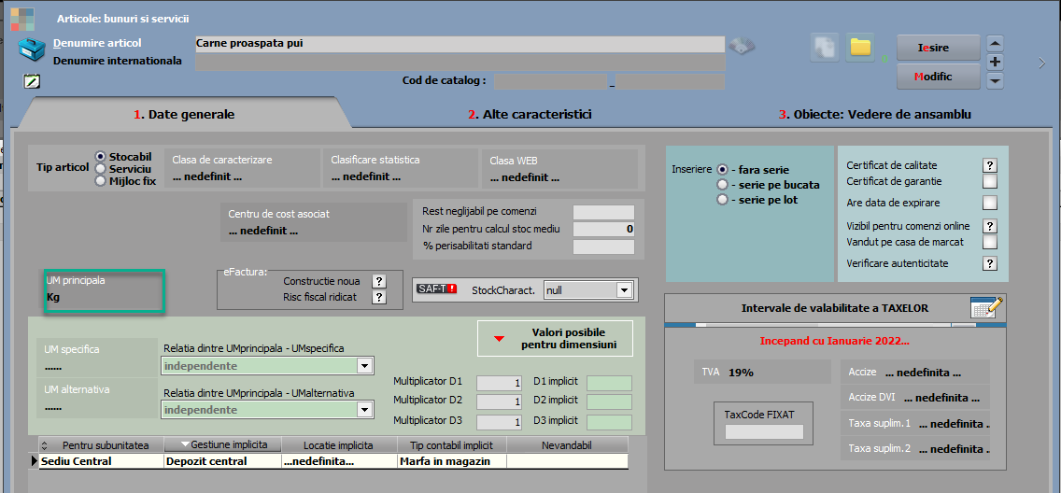
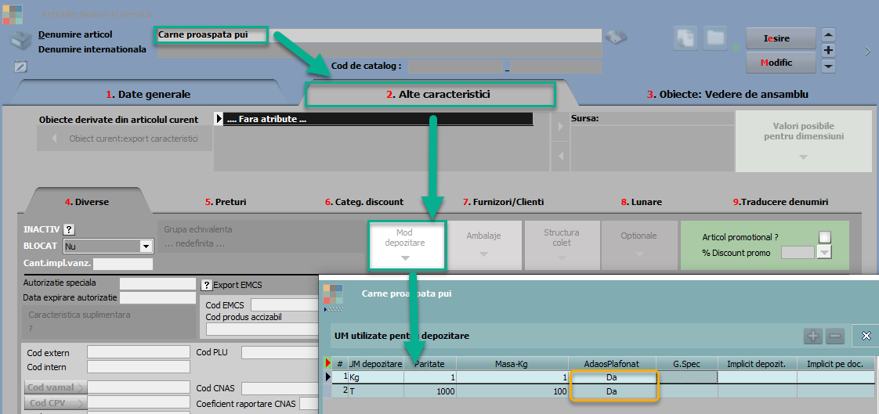

Tot în „Nomeclatoare” > „Articole”, s-a adăugat opțiunea „Repartizare cheltuieli operaționale”. În macheta care se deschide la apelare, se vor seta intervalul, luna și anul de la care sunt valabile cheltuielile operaționale la nivel de UM și se va apela butonul „Actualizare listă articole” pentru a popula lista și/sau verifica dacă au fost făcute setările la toate articolele din categoria alimente de bază. Desigur, dacă la nivel de articol nu este completat modul de depozitare cu bifa „AdaosPlafonat” pe „Da”, atunci articolul nu va fi adus în această listă.
Valoarea cheltuielilor se completează manual, la fiecare articol din listă, sau se apelează butonul „Repartizează” după ce s-a completat „Suma de repartizat”, ceea ce înseamnă că suma va fi împărțită la numărul de articole și astfel se vor obține valorile pe fiecare.

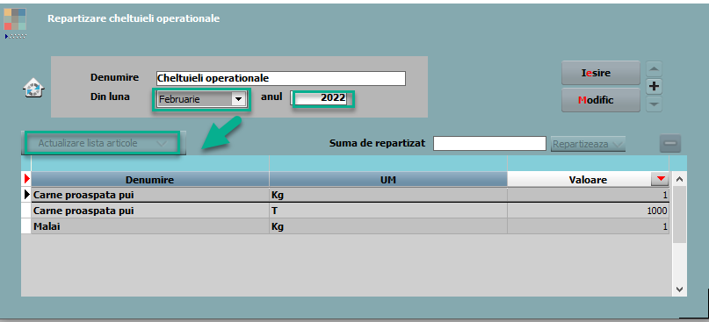

- Recepția unui articol cu adaos plafonat se va face astfel:
La nivel de linie factură se va completa „AdMax” primit pe factura de la furnizor. Această coloană se va afișa din Configurări coloane.
Exemplu: intrare cu Adaos maxim de 5%
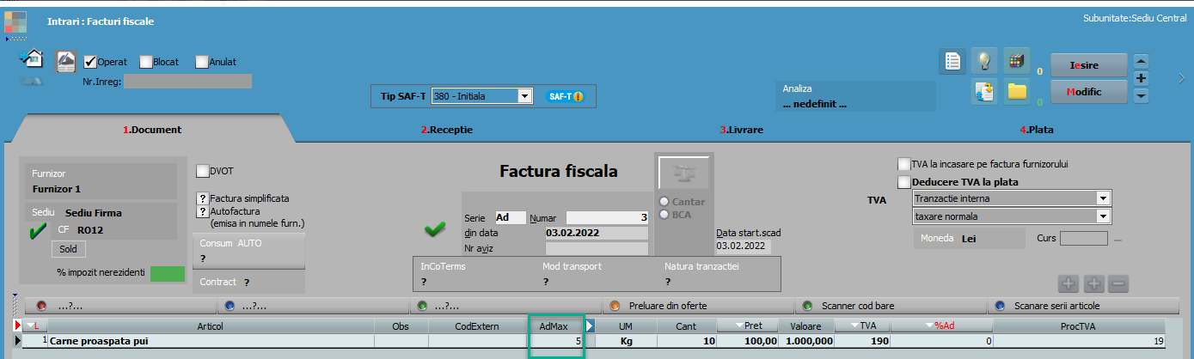

- Ieșire: pe tabul 2 livrare se va regăsi AdaosulMaxim (AdMax) primit (la fel, trebuie afișată și această coloană), care se regăsește și în macheta de identificare stoc „Stocuri pentru:....”.

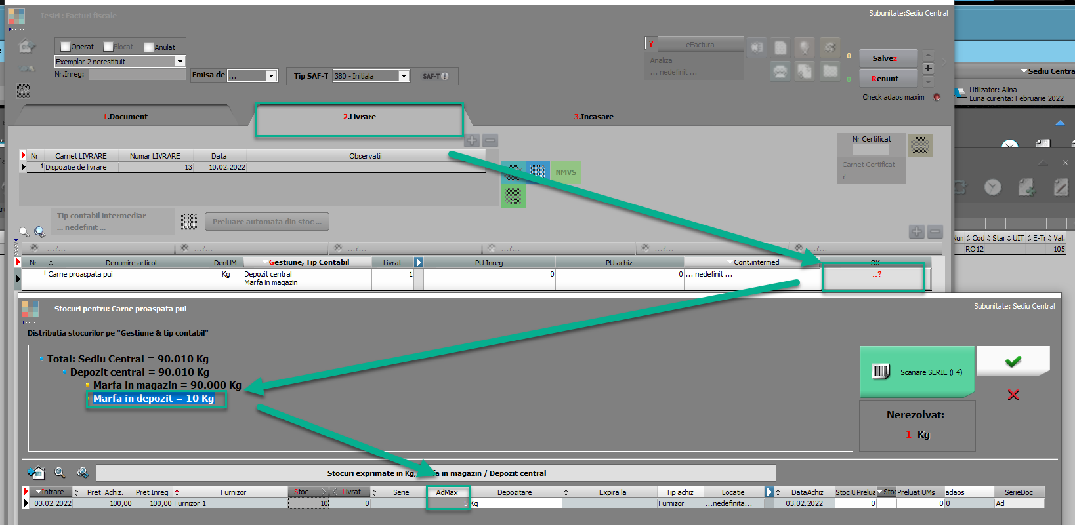

În momentul salvării documentului se va deschide macheta de „Validare adaos plafonat”, dar se poate apela și manual cu butonul din dreapta sus „Check adaos maxim”, care va aduce de pe factură doar acele articole care au specificat AdaosPlafonat la nivel de unitate de măsură şi apar în „Repartizare cheltuieli operaționale” în luna de lucru.

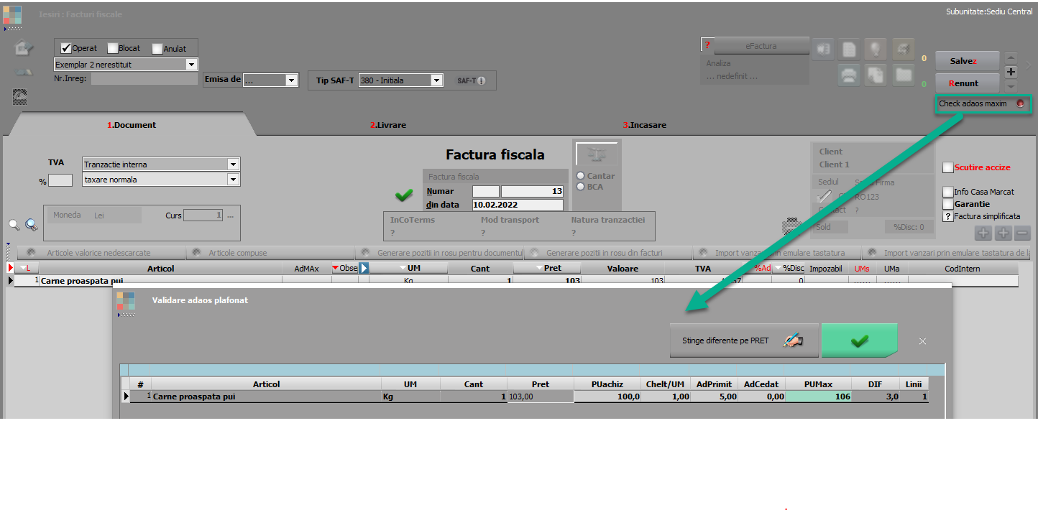
În această machetă se afișează PUachiz, Chelt/UM, AdPrimit, AdCedat şi este calculat PUMax pe care îl putem folosi pe ieșire (PUMax = Puachiz + Chelt/UM +AdPrimit – AdCedat). În exemplul de mai sus PUMax=106 RON, însă, se poate ceda către celălalt distribuitor parțial sau total din acest adaos.
Conform exemplului din machetă, dacă se va vinde cu Preț =103, se poate ceda către următorul distribuitor maxim 3 RON, adică ceea ce este specificat în coloana „DIF”. DIF= PUMax-Pret.

În exemplul nostru se vor ceda 2 RON/Um, adică vom completa valoarea în coloana AdCedat, apoi cu ok ( ) se va închide macheta și se va actualiza prețul de pe factură (dacă este cazul).

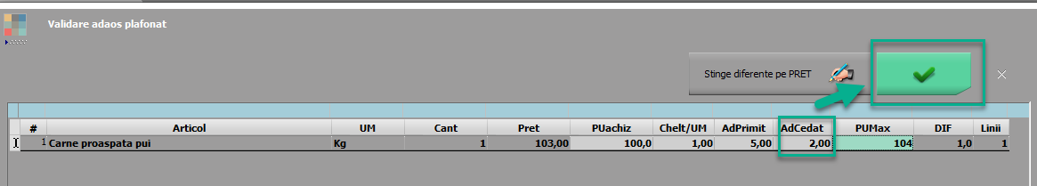

Adaosul cedat (AdCedat) se va propaga pe factură, în tab1. Document, pe coloana „AdMax”, după cum se poate observa în imaginea de mai jos.
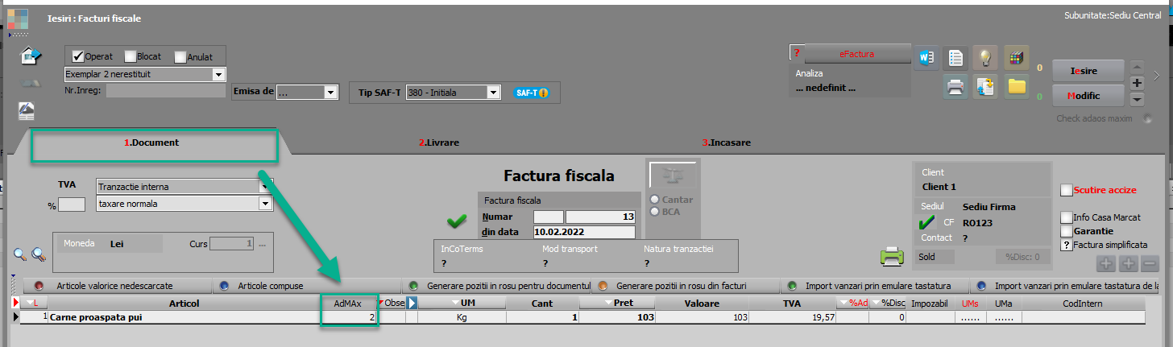
Opțiunea „Stinge diferențe pe Preț” are efect doar dacă în coloana DIF este o sumă negativă. Nu se poate salva documentul și nu se poate ieşi din macheta „Validare adaos plafonat” dacă nu s-au rezolvat toate diferențele și mai apar diferențe cu roșu (mesaj „Depășire preț maxim admis....”).
Exemplu:
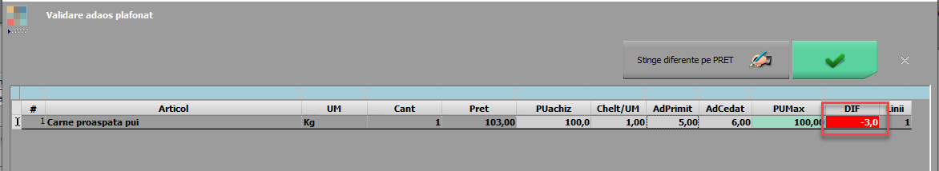

După apelarea opțiunii de ștergere diferențe preț, se repartizează diferența, coloana „DIF” nu mai este roșie, iar macheta va arăta astfel:
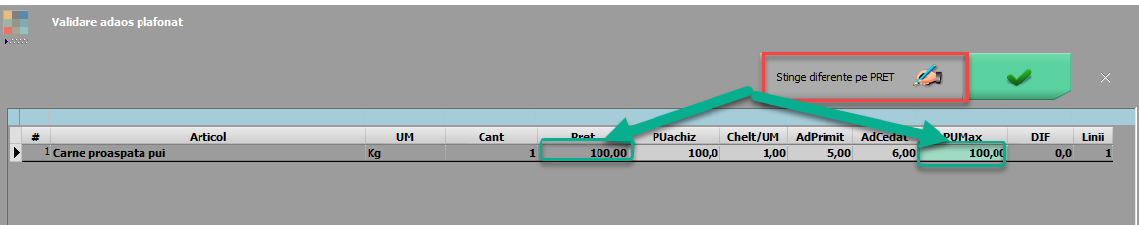

Informația AdMax (adaos cedat) trebuie transmisă mai departe pe lanţul de distribuţie și se poate afișa pe factura/aviz, folosind opțiunea „Coloane suplimentare” și alegând din tabela Ieșiri1 coloana I1_ADMAX.
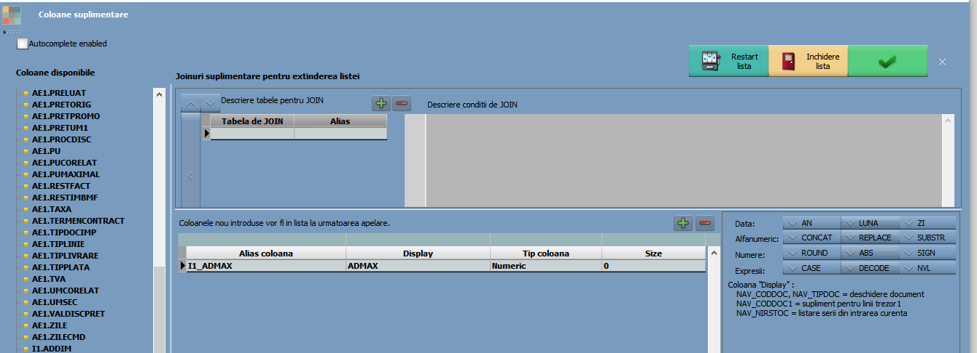
Pentru o situaţie privind adaosul primit şi respectiv cedat în lună, se poate folosi lista „Livrări" în care se pot afişa cu ajutorul coloanelor suplimentare, din tabela Ieșiri1 respectiv Nirstoc, ca în imaginea de mai jos:

